|  |  |
| --- | --- |
| **ARUBA 2025** | |
| Explorar la isla de Aruba va a ser para usted una aventura fascinante. Su maravilloso clima y topografía le ofrecerá hermosos paisajes, espectaculares atardeceres, arrecifes, aguas llenas de vida marina y playas de aguas cristalinas durante todo el año. | |
| **NUESTRO PLAN INCLUYE (POR PERSONA)** | **NUESTRO PLAN NO INCLUYE (POR PERSONA)** |
| • Tiquetes aéreos Bogotá – Aruba – Bogotá vía Wingo.  • Impuestos del tiquete y salida de los países.  • 5 días de alojamiento de acuerdo al plan seleccionado.  • Alimentación según el Hotel seleccionado  • Traslados aeropuerto – hotel – aeropuerto en compartido  • Tarjeta de asistencia médica para menores de 85 años.  • 2% fee bancario.  • Propinas e impuestos hoteleros.  • 1 Morral o cartera (40x35x25 cm) el cual debe caber debajo del asiento del avión.  • Maleta de bodega de 23 Kg. | • Servicios de lavandería, internet, llamadas a larga distancia.  • Llamadas nacional, internacional ni a celular.  • Gastos no estipulados EN EL PROGRAMA. |
| **TODO INCLUIDO** | |
| Desayunos, almuerzos y cenas diarios tipo buffet.  Snacks entre comidas.  Bebidas y licores ilimitados (+18). | |

**EAGLE ARUBA RESORT (3*)**

Alimentación solo desayuno.

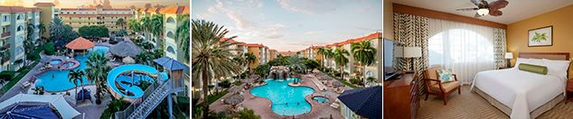

**PRECIO POR PERSONA EN DÓLARES AMERICANOS.**

|  |  |  |  |  |  |  |  |
| --- | --- | --- | --- | --- | --- | --- | --- |
| VIGENCIA  DE COMPRA | DESDE | HASTA | NOCHES | SENCILLA | DOBLE | TRIPLE | NIÑO  (2-11) |
| 31-jul-25 | 14-sept-25 | 18-sept-25 | 4 | $ 1.635 | $ 1.069 | $ 915 | $ 625 |
| 02-nov-25 | 06-nov-25 | 4 | $ 1.705 | $ 1.055 | $ 905 | $ 625 |
| 16-nov-25 | 20-nov-25 | 4 | $ 1.805 | $ 1.105 | $ 949 | $ 625 |
| 07-dic-25 | 11-dic-25 | 4 | $ 1.705 | $ 1.069 | $ 905 | $ 625 |

**HOLIDAY INN RESORT ARUBA (4*)**

Alimentación Todo Incluido.

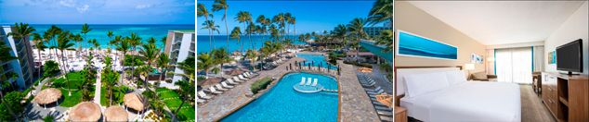

**PRECIO POR PERSONA EN DÓLARES AMERICANOS.**

|  |  |  |  |  |  |  |  |
| --- | --- | --- | --- | --- | --- | --- | --- |
| VIGENCIA  DE COMPRA | DESDE | HASTA | NOCHES | SENCILLA | DOBLE | TRIPLE | NIÑO  (2-11) |
| 31-jul-25 | 14-sept-25 | 18-sept-25 | 4 | $ 2.889 | $ 1.649 | $ 1.489 | $ 405 |
| 02-nov-25 | 06-nov-25 | 4 | $ 3.389 | $ 1.899 | $ 1.655 | $ 405 |
| 16-nov-25 | 20-nov-25 | 4 | $ 3.389 | $ 1.899 | $ 1.655 | $ 405 |
| 07-dic-25 | 11-dic-25 | 4 | $ 3.389 | $ 1.899 | $ 1.655 | $ 405 |

**BARCELÓ ARUBA (5*)**

Alimentación Todo Incluido.

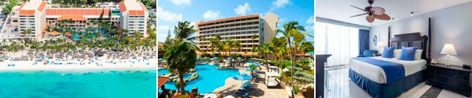

**PRECIO POR PERSONA EN DÓLARES AMERICANOS.**

|  |  |  |  |  |  |  |  |
| --- | --- | --- | --- | --- | --- | --- | --- |
| VIGENCIA  DE COMPRA | DESDE | HASTA | NOCHES | SENCILLA | DOBLE | TRIPLE | NIÑO  (2-11) |
| 22-jul-25 | 14-sept-25 | 18-sept-25 | 4 | $ 3.819 | $ 2.115 | $ 1.889 | $ 1.345 |
| 02-nov-25 | 06-nov-25 | 4 | $ 3.825 | $ 2.115 | $ 1.889 | $ 1.349 |
| 16-nov-25 | 20-nov-25 | 4 | $ 3.685 | $ 2.045 | $ 1.825 | $ 1.305 |
| 07-dic-25 | 11-dic-25 | 4 | $ 4.209 | $ 2.309 | $ 2.055 | $ 1.455 |

**RIU PALACE ANTILLAS (5*)**

(SOLO ADUTOS) Alimentación Todo Incluido.

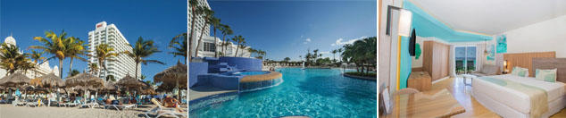

**PRECIO POR PERSONA EN DÓLARES AMERICANOS.**

|  |  |  |  |  |  |  |
| --- | --- | --- | --- | --- | --- | --- |
| VIGENCIA  DE COMPRA | DESDE | HASTA | NOCHES | SENCILLA | DOBLE | TRIPLE |
| 31-jul-25 | 14-sept-25 | 18-sept-25 | 4 | $ 2.629 | $ 1.939 | $ 1.865 |
| 02-nov-25 | 06-nov-25 | 4 | $ 2.615 | $ 1.929 | $ 1.855 |
| 16-nov-25 | 20-nov-25 | 4 | $ 2.615 | $ 1.929 | $ 1.855 |
| 07-dic-25 | 11-dic-25 | 4 | $ 2.615 | $ 1.929 | $ 1.855 |

**RENAISSANCE WIND CREEK ARUBA RESORT (4*)**

(BLOQUE SOLO ADUTOS) Alimentación Todo Incluido.

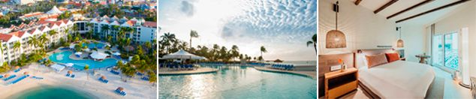

**PRECIO POR PERSONA EN DÓLARES AMERICANOS.**

|  |  |  |  |  |  |  |
| --- | --- | --- | --- | --- | --- | --- |
| VIGENCIA  DE COMPRA | DESDE | HASTA | NOCHES | SENCILLA | DOBLE | TRIPLE |
| 31-jul-25 | 14-sept-25 | 18-sept-25 | 4 | $ 3.885 | $ 2.145 | $ 2.009 |
| 02-nov-25 | 06-nov-25 | 4 | $ 3.769 | $ 2.089 | $ 1.955 |
| 16-nov-25 | 20-nov-25 | 4 | $ 3.769 | $ 2.089 | $ 1.955 |
| 07-dic-25 | 11-dic-25 | 4 | $ 3.769 | $ 2.089 | $ 1.955 |

|  |  |  |  |
| --- | --- | --- | --- |
| **OPCIONALES EN DESTINO** | | | |
| **Tour turístico en autobús por Aruba**  Recorrido guiado de medio día, durante este emocionante viaje, te sumergirás en las raíces y la rica herencia de Aruba, explorando los lugares históricos más significativos y conociendo a fondo la cultura local.  **Incluye:**  *Transporte ida y vuelta  *Agua  **Desde USD 49 por persona** | **Aruba Atlantis Tour Submarino**  ¡Emprende un emocionante viaje a profundidades de 130 pies bajo el Mar Caribe! Haz un tour guiado inolvidable a bordo de la mayor flota de submarinos de pasajeros del mundo.  **Incluye:**  *Recorrido desde el Atlantis Store de Oranjestad, frente al Renaissance Resort.  **Desde USD 99 por persona** | **De Palm Island Aruba**  Disfruta de un día completo de relajación en la Isla de Palm  **Incluye:**  *Transporte ida y vuelta  * Almuerzo, estación de Parrilla, barra Libre (según horario)  * Snorkel  *Zona Acuática para Niños  * Toboganes de Caída Libre  * Paseos en Banana Boat  * Clases de Salsa  **Desde USD 139 por persona** | [**Pregunta por estas y más excursiones**](https://api.whatsapp.com/send?phone=573124652830) |
|  |  |  |

|  |
| --- |
| **TERMINOS Y CONDICIONES** |
| • Reserva hasta agotar existencia  • Se consideran niños de 2 a 11 años  • Aplica suplementos para otras fechas  • Los precios mencionados son condicionales hasta el momento que se confirme la reserva  • Estas tarifas pueden variar si se cambian hoteles, fechas de viaje, servicios, número de Integrantes y temporadas especiales, en estos casos pueden aplicar suplementos  • Presentar certificado de la vacuna contra la fiebre amarilla aplicada, por lo menos a 10 días antes del viaje  • Para viajar se requiere pasaporte con vigencia mínima de 6 meses, cédula de ciudadanía original.  • Diligenciar para la entrada a Aruba el Ed-Card con mínimo 7 días de anticipación al viaje. [CLICK AQUÍ](https://edcardaruba.aw/). A partir del 1 Julio 2024 Aruba implementara una cuota de sostenibilidad de Usd 20 para los visitantes que lleguen por avión a la isla (Excepto niños menores de 8 años, residentes, visitantes recurrentes que ya hayan pagado la cuota dentro del mismo año) |

|  |
| --- |
| **PARA TENER EN CUENTA** |
| • Alojamiento pago en dólares americanos.  • Tarifas e impuestos sujetos a cambios sin previo aviso.  • En caso de no SHOW se aplica penalidad del 100 % sobre el valor del paquete.  • Es importante que este en el aeropuerto como mínimo con cuatro (4) horas antes de la salida del vuelo.  • El tiquete después de emitido NO es reembolsable, NO es endosable, y aplican penalidades que la aerolínea disponga.  • Para adultos mayores de 85 años y hasta 99 años el valor de suplemento por asistencia médica es de Usd 2 dólares diarios  • Para menores de edad deben presentar pasaporte, registro civil de nacimiento y permiso autenticado en notaria por los padres.  La mayoría de habitaciones cuentan con cama doble o matrimonial 125cm ancho X 180cm largo |
| https://tureserva.com.co/wp-content/uploads/2019/05/550X79.png |